Workshop Präsentieren
Mit der Einführung des neuen Lehrplans Informatik im Schuljahr 2022/2023 in Sachsen obliegt der Umgang mit Anwendungsprogrammen nicht mehr ausschließlich dem Informatikunterricht:
„Der Beitrag jedes einzelnen Unterrichtsfaches zur informatischen Bildung ist in einem schulischen Konzept als Handlungsgrundlage für das Lehrerteam festzuschreiben. Die Nutzung von klassischen Anwendersystemen zur Textverarbeitung, Tabellenkalkulation und Präsentation erfolgt unterrichtsbegleitend auf der Basis der im Fach Informatik vermittelten informatischen Konzepte dieser Systeme. Darüber hinaus besteht im fächerverbindendenden Unterricht und im Unterricht des schulspezifischen Profils die Möglichkeit der Vertiefung und Festigung der Kompetenzen zur Nutzung digitaler Werkzeuge sowie zur selbstständigen Erschließung neuer Anwendersysteme.“
1)
Dieser Online-Workshop ist Grundlage für einen Projekttag für die SchülerInnen der Klassenstufe 7 unseres Gymmasiums, in dem sie grundlegende Fertigkeiten beim Umgang mit Präsentationsprogrammen erlernen sollen. Er dient weiter als Wissensspeicher für die Lehrer, die nicht im Fach Informatik unterrichten.
Die Fertigkeiten werden am Beispiel des freien Programms LibreOffice-Impress (https://de.libreoffice.org) vermittelt. Auf weitere Präsentationsprogramme wird am Ende des Workshops kurz eingegangen.

Grundlegende Objekte und Klassen in Präsentationen (Multimediadokumenten)

Texte und Gliederungstexte
Ein grundlegendes Objekt auf Präsentationsfolien ist Text. Für den Text lassen sich genau wie in Textverarbeitungsprogrammen Absatz- und Zeicheneigenschaften festlegen. In Präsentationen gibt es einen Unterschied zwischen allgemeinen Text und Gliederungstext. Gliederungstext wird in der Gliederungsansicht dargestellt.
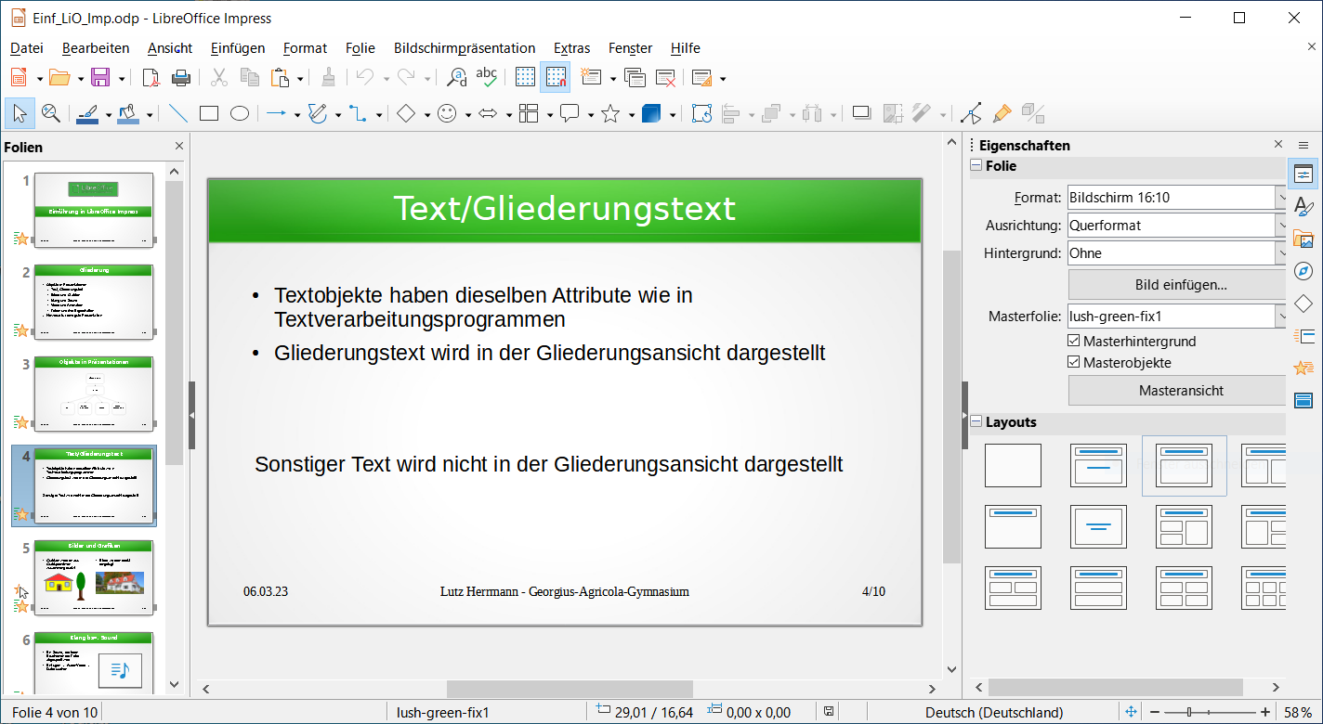
Normalansicht
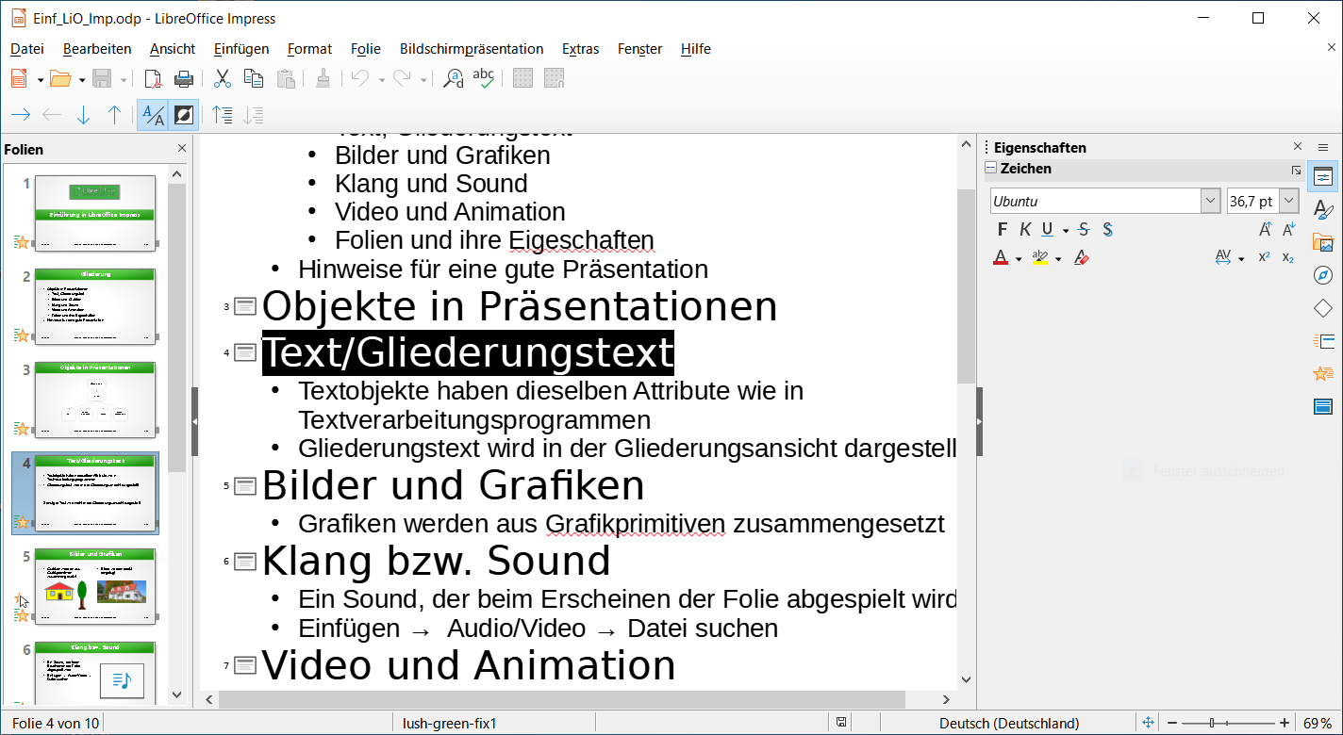
Gliederungsansicht

Bilder und Grafiken
In Präsentationen lassen sich auch Bilder und Grafiken einbinden. Unter Bilder versteht man dabei Pixelgrafiken, also z.B. digitale Fotos. Unter grafiken versteht man Vektorgrafiken. Diese lassen sich meist auch mit Hilfe des Präsentationsprogrammes selbst erzeugen.
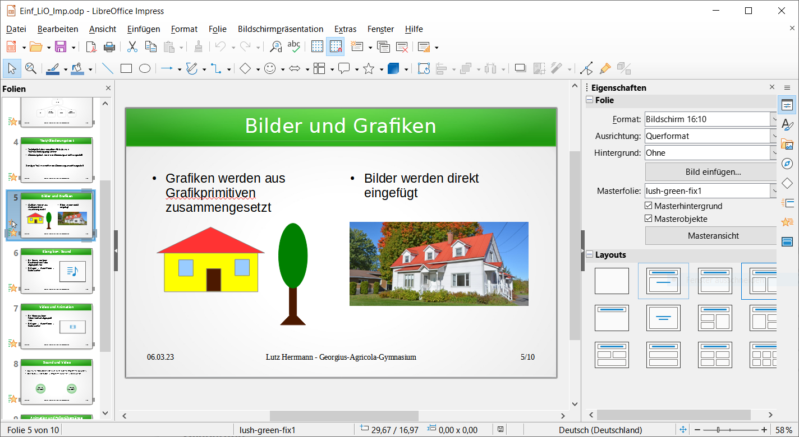

Audio
Wenn man möchte, dass beim Erscheinen der Folie eine Sounddatei abgespielt wird, kann man diese über „Einfügen → Audio/Video“ einfügen. Die Sounddatei erscheint dann als Symbol auf der Folie und wird abgespielt, wen die Folie erscheint. Wenn man das Symbol auf der Folie nicht möchte, kann man es einfach beim Erstellen der Präsentation neben die Folie schieben.
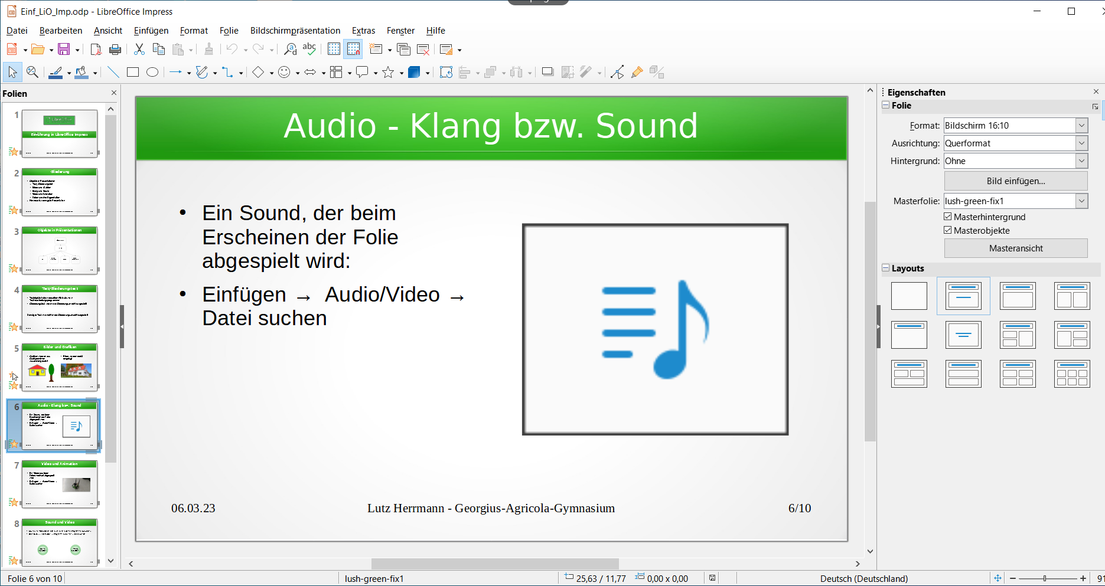
Leider kann man nicht alle Audioformate unter allen Betriebssystemen abspielen. Weitere Informationen findet man auf dieser Seite unter „Probleme mit Sound- und Videoformaten“.

Videos und Animation
Videos und Animationen lassen sich direkt in die Folien einbetten. Sie starten, sobald sich die entsprechende Folie erscheint. Das Video lässt sich genau wie Audiodateien über „Einfügen → Audio/Video“ einfügen.
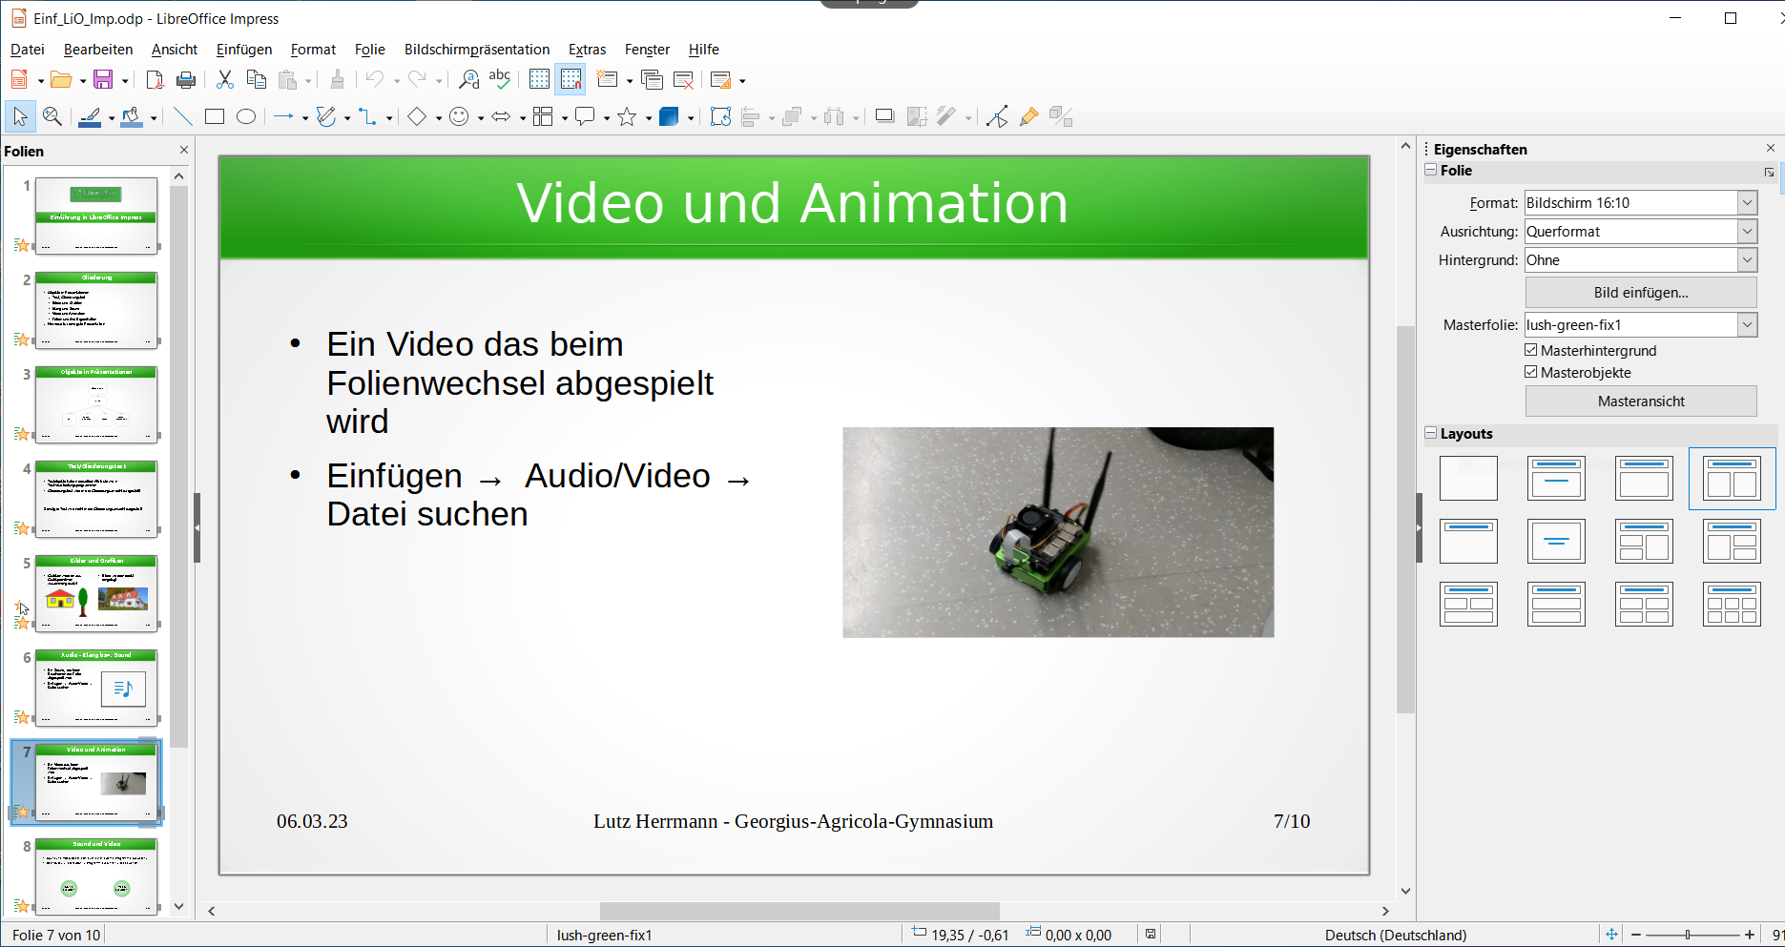
Leider lassen sich genau wie bei Audiodateien nicht alle Videoformate einbinden. Auch hier verweise ich auf den Abschnitt „Probleme mit Sound- und Videoformaten“.

Weitergabe von Präsentationen mit Sound und Video
In LibreOffice werden Sound- und Videodateien nicht direkt in der Präsentation abgespeichert, deshalb muss man Video- und Audiodateien mit der entsprechenden Ordnerstruktur mit der Präsentation weitergeben.

Probleme mit Sound- und Videoformaten
Während man unter Linux und MacOS nahezu alle Sound- und Videoformate einbinden kann, unterstützt Windows nur ältere Formate nach dem Standard Microsoft DirectShow 9.0 von 2008, d.h. unter Windows lassen sich z.B. keine aktuellen Handyvideos (.mp4 → Android bzw. .mov → iOS) einbinden. Eine Liste der unterstützten Formate findet man hier:
- Medienformate Microsoft Windows
- Medienformate MacOS
- Medienformate Linux
Eine Möglichkeit, das Problem zu lösen, ist es, das Video in ein älteres Format (z.B. .mpg oder.avi) zu konvertieren. Gute Erfahrungen habe ich dabei mit dem freien Programm Any Video Converter gemacht:
https://www.any-video-converter.com/de/free-video-converter.html
Allerdings muss man aufpassen, dass man sich während der Installation nicht noch zusätzlich Software mit installiert.
Eine andere Möglichkeit ist das Erzeugen einer Schaltfläche in der Präsentation, mit den man das Video bzw. die Sounddatei mit einem externen Programm abspielt:
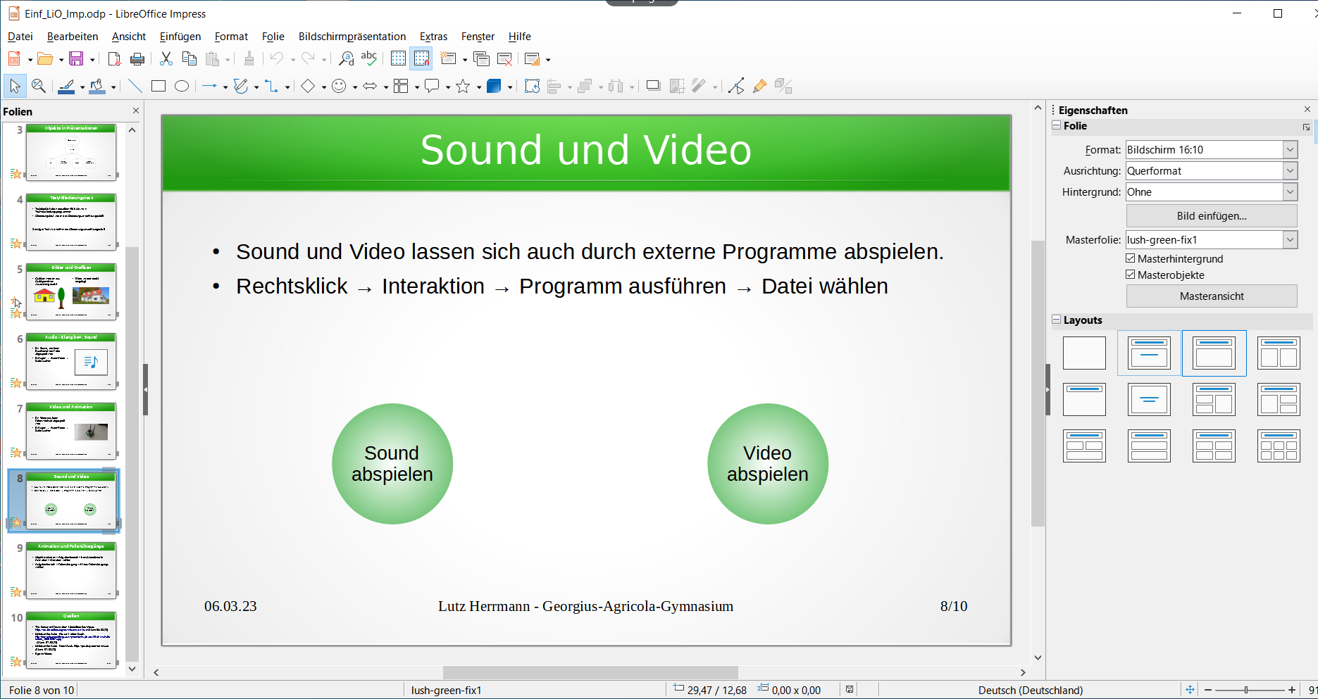
Zunächst erzeugt man sich dazu ein grafisches oder ein Textobjekt in der Präsentation. Danach führt man einen Rechtsklick auf das Element aus und wählt: „Interaktion → Programm ausführen“ und wählt danach die abzuspielende Datei aus. Wenn man die Präsentation ausführt, kann man nun die Sound- oder Videodatei durch Klick auf das Element starten. Dabei wird das entsprechende Systemprogramm gestartet. Ein weiterer Vorteil dieses Vorgehens ist, dass man den Startzeitpunkt des Videos oder der Audiodatei selbst wählen kann.

Folien und ihre Eigenschaften

Folienübergänge
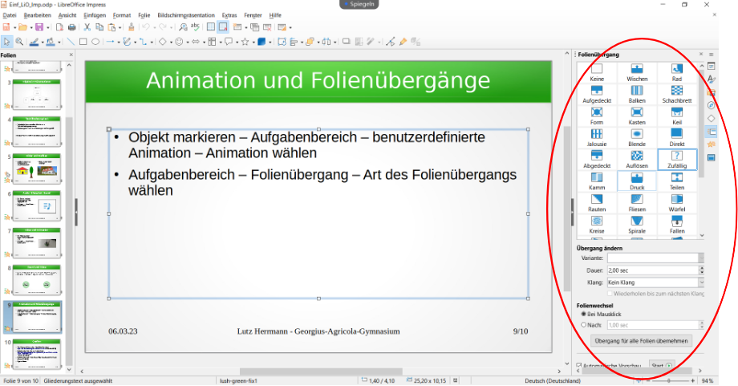

Animation von Objekten auf der Folie

Folieneigenschaften - Masterfolien

Anforderungen an eine Folienpräsentation

Gliederung der Präsentation

Eröffnungsfolie
- Nenne auf der Eröffnungsfolie dein Thema, eventuell dein Oberthema! Füge eventuell eine passende Abbildung ein!
- Schreibe Name, Klasse und Datum mit auf die Titelfolie!

Gliederung
- Gib bei der Gliederung nur die groben Themen (eventuell auch Unterthemen) an!
- Deine Themen sollten identisch mit den Folienüberschriften sein!

Einzelne Kapitel
- Halte die logische Reihenfolge („Roter Faden“) ein!
- Füge eventuell passende Abbildungen/ Tabellen/ Grafiken ein!

Zusammenfassung
- Deine Zusammenfassung sollte kurz und übersichtlich sein und nur die wichtigsten Inhalte enthalten!
- In der Zusammenfassung sollten keine neuen Informationen zum Thema und keine Bilder vorkommen.

Fragen
- Frage deine Zuhörer nach eventuellen Fragen!

Quellenverzeichnis
(Ausnahme: Hier ist eine kleinere Schriftgröße möglich!)
Halte die folgenden Konventionen beim Quellenverzeichnis ein:
- Buchquelle: AutorInnen/HerausgeberInnen: Titel. Untertitel. Verlag, Ort Erscheinungsjahr.
- Internetquelle: AutorInnen/BetreiberInnen der Seite: Titel. Untertitel. URL (Stand: Datum des Abrufs aus dem Internet).
- Bildquelle: wie Internetquelle bzw. bei eigenen Bildern „eigenes Bild“ bzw. Name des Fotografen (eventuell gleich mit in die Bildunterschrift)
- alphabetisch nach AutorInnen ordnen
- eventuell Einteilung in Literatur-, Internet- und Bildquellen

Abschlussfolie
- Danke deinen Zuhörern für ihre Aufmerksamkeit!

Folienlayout
- Verwende auf allen Folien einheitliche Schriftarten und -größen bzw. Folienhintergründe!
- Gestalte deine Folien übersichtlich und verwende eine klare Gliederung!
- Verwende den einen Hintergrund passend zur Schriftart, zur Schriftfarbe und zum Thema!
- Nummeriere deine Folien! Verwende am besten die Nummerierung im Folienmaster!
- Gehe sparsam mit Schriftauszeichnungen (fett, kursiv, unterstrichen), Farben, Bildern und Präsentationseffekten um!

Text und Schriftarten
- Verwende große Schriften (16 – 24 pt)!
- Gestalte deine Überschriften größer als den Folientext! ( > 24 pt)
- Unterscheide klar zwischen Überschrift und Text!
- Verwende möglichst serifenlose, gut lesbare Standardschriftarten: Comic Sans MS, Arial, Century Gothic, Calibri, Liberation Sans, DejaVu Sans, Helvetica Neue (Mac)
- Halte deine Stichpunkte kurz und verwende nur die wesentlichen Schlagwörter!
- Schreibe nur wenig Text auf jede Folie
- Überprüfe, ob deine Texte orthographisch, grammatisch und inhaltlich korrekt sind!

Abbildungen
- Verwende große, rechtwinklige, gut erkennbare Abbildungen mit genügend hoher Auflösung!
- Die Abbildungen sollten zu den Inhalten der Stichpunkte passen.
- Verwende maximal ein bis zwei Abbildungen pro Folie!
- Verwende eine Bildunterschrift, möglichst mit durchlaufender Nummerierung!
Beachte! Nicht alles was möglich ist, ist sinnvoll!
Alle Regeln als PDF-Datei
Download der Beispielpräsentation

1)Quelle: Lehrplan Informatik Sachsen 2022

